Curso de Postgrado:
Modulación hormonal de la comunicación en vertebrados, una aproximación neuroetológica

Profesores organizadores: Mario Penna, Matías Muñoz, Walter Wilczynski, Maricel Quispe.
Horario: mañana: 9:30- 13:00, tarde: 15:00-18:30
Lugar: Auditorio Alberto Veloso M., Edificio Ecología II, Facultad de Ciencias, Universidad de Chile
Descripción: La conducta en los distintos grupos de vertebrados puede ser modulada tanto por factores ambientales externos (e.g. fotoperiodo, temperatura, interacción social) como por factores ambientales internos (i.e. fisiológicos). Entre estos últimos son especialmente importantes los efectos moduladores de hormonas de distinta constitución química (e.g. peptídicas y lipídicas) y provenientes de distintos órganos (e.g. gónadas, cerebro)
El curso propone conocer y discutir cómo estas hormonas, en conjunto con distintos factores ambientales modulan en el corto y largo plazo la conducta de distintos grupos de vertebrados. También se relacionará la modulación hormonal de las conductas con cambios neuroplásticos que resultan de las variaciones hormonales.
El curso contará con la participación de Investigadores de distintas Universidades y cada profesor realizará una clase teórica. El curso tendrá una duración de 6 días, de lunes 14 a viernes 18 de noviembre se realizarán las clases teóricas y el sábado 19 o lunes 21 (fecha a convenir con estudiantes) se realizará una actividad práctica que abordará algunos de los temas tratados. El curso estará dirigido a estudiantes de post-grado. La evaluación consistirá en: i) la presentación oral de un artículo científico y ii) la redacción de un artículo en formato de difusión científica (“News and views”).

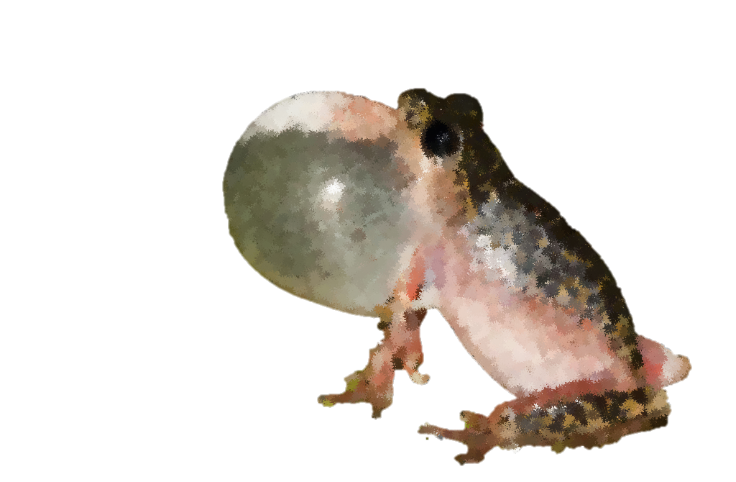

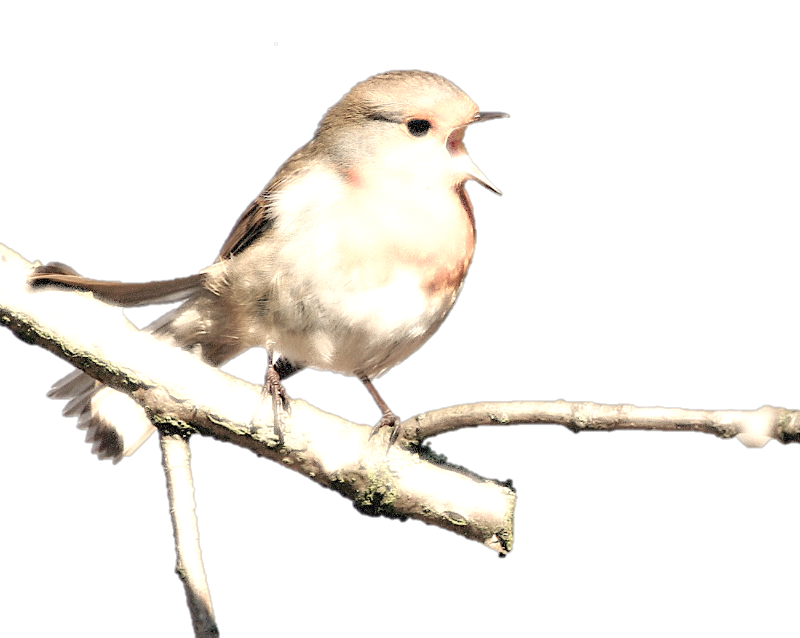
Profesores participantes:
I) Clases teóricas:
- Jenny Fiedler, PhD (JF). Laboratorio de Neuroplasticidad y Genética. Facultad de Ciencias Químicas y Farmacéuticas, Universidad de Chile.
- Kim Hoke, PhD (KH). Departamento de Biología, Universidad Estatal de Colorado, Fort Collins, USA
- Manuel Maliqueo, PhD (MM). Laboratorio de Endocrinología. Facultad de Medicina, Universidad de Chile.
- Jorge Mpodozis, PhD (JM). Laboratorio de Neurobiología y Biología del Conocer. Facultad de Ciencias, Universidad de Chile.
- Mario Penna, MD (MP). Laboratorio de Neuroetología. Facultad de Medicina, Universidad de Chile.
- Laura Quintana, PhD (LQ). Instituto de Investigaciones Biológicas Clemente Estable. Montevideo, Uruguay.
- Rene Quispe, PhD (RQ) Departamento de Neurobiología Conductual. Instituto Max Planck de Ornitología, Alemania.
- Rodrigo Vásquez, PhD (RV). Laboratorio de ecología de la conducta Facultad de Ciencias, Universidad de Chile.
- Nelson Velásquez, PhD (NV). Laboratorio de Comunicación Animal. Facultad de Ciencias Básicas, Universidad Católica del Maule.
- Walter Wilczynski, PhD (WW). Instituto de Neurociencia. Universidad Estatal de Georgia, Atlanta, USA.

II) Actividad práctica:
Matías Muñoz, Mg (c) (MM). Laboratorio de Neuroetología. Facultad de Medicina. Universidad de Chile.
Maricel Quispe, PhD (MQ). Laboratorio de Neuroetología. Facultad de Medicina. Universidad de Chile.

Programa
Lunes 14 de Noviembre:
Bienvenida (MP) 9:30 – 9:45
Evolución de la comunicación animal (NV) 9:45 – 11:15
Personalidades animales y modulación hormonal (RV) 11:30 – 13:00
Genética, desarrollo y evolución (KH) 15:00 – 17:00
Introducción al programa y evaluaciones 17:00 – 18:00

Martes 15 de Noviembre:
Neuroanatomía comparada de los vertebrados, cerebro y conducta (JM) 9:30 – 13:00
Hormonas y conducta: producción, mecanismos de acción y blancos hormonales. (MM) 15:00 – 18:30

Miércoles 16 Noviembre:
Influencias ambientales en la comunicación en anfibios (MP) 9:30 – 10:45
Modulación hormonal de la conducta en anfibios: esteroides (WW) 11:00 – 13:00
Modulación hormonal de la conducta en anfibios: neuropéptidos (WW) 15:00 – 16:00
Discusión y orientación para el desarrollo de las evaluaciones. 16:00 – 18:00

Jueves 17 Noviembre:
Modulación de la conducta reproductiva en peces eléctricos: esteroides y neuropétidos (LQ) 9:00 – 11:00
Modulación de la conducta reproductiva en aves: esteroides (RQ) 11:15 – 13:00
Neuroplasticidad mediada por hormonas: Modulación de la respuesta a estrés por cortisol en mamíferos (JF) 15:00 – 18:00

Viernes 18 Noviembre:
Sesión de seminarios I 09:30 – 13:00
Sesión de seminarios II 15:00 – 18:30

Sábado 19 Noviembre / Lunes 21 Noviembre (Fecha a acordar con los estudiantes):
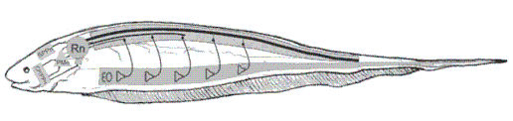
Actividad práctica: experimentos en comunicación (MM) (MQ) 10:00 – 18:00

